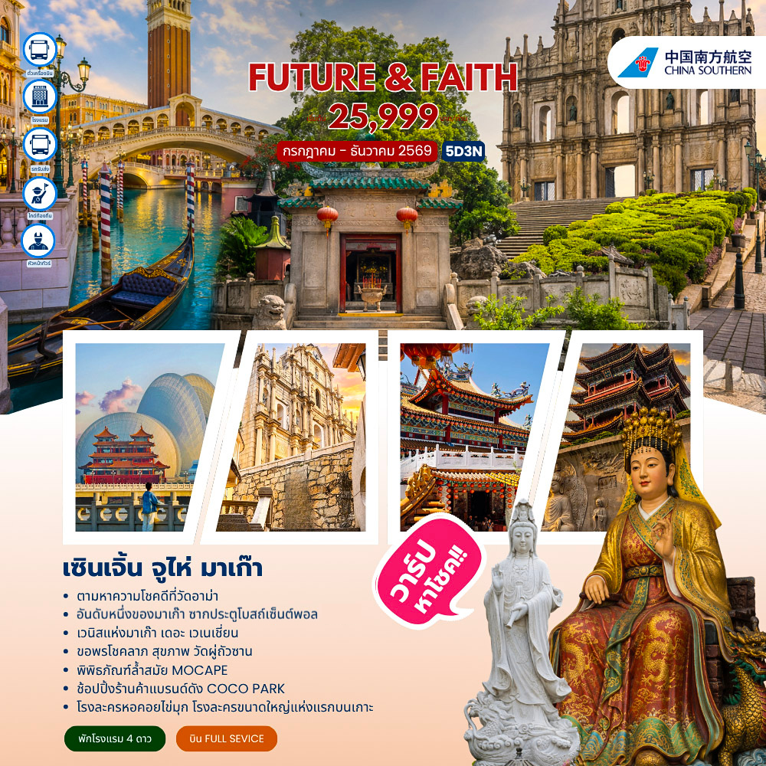

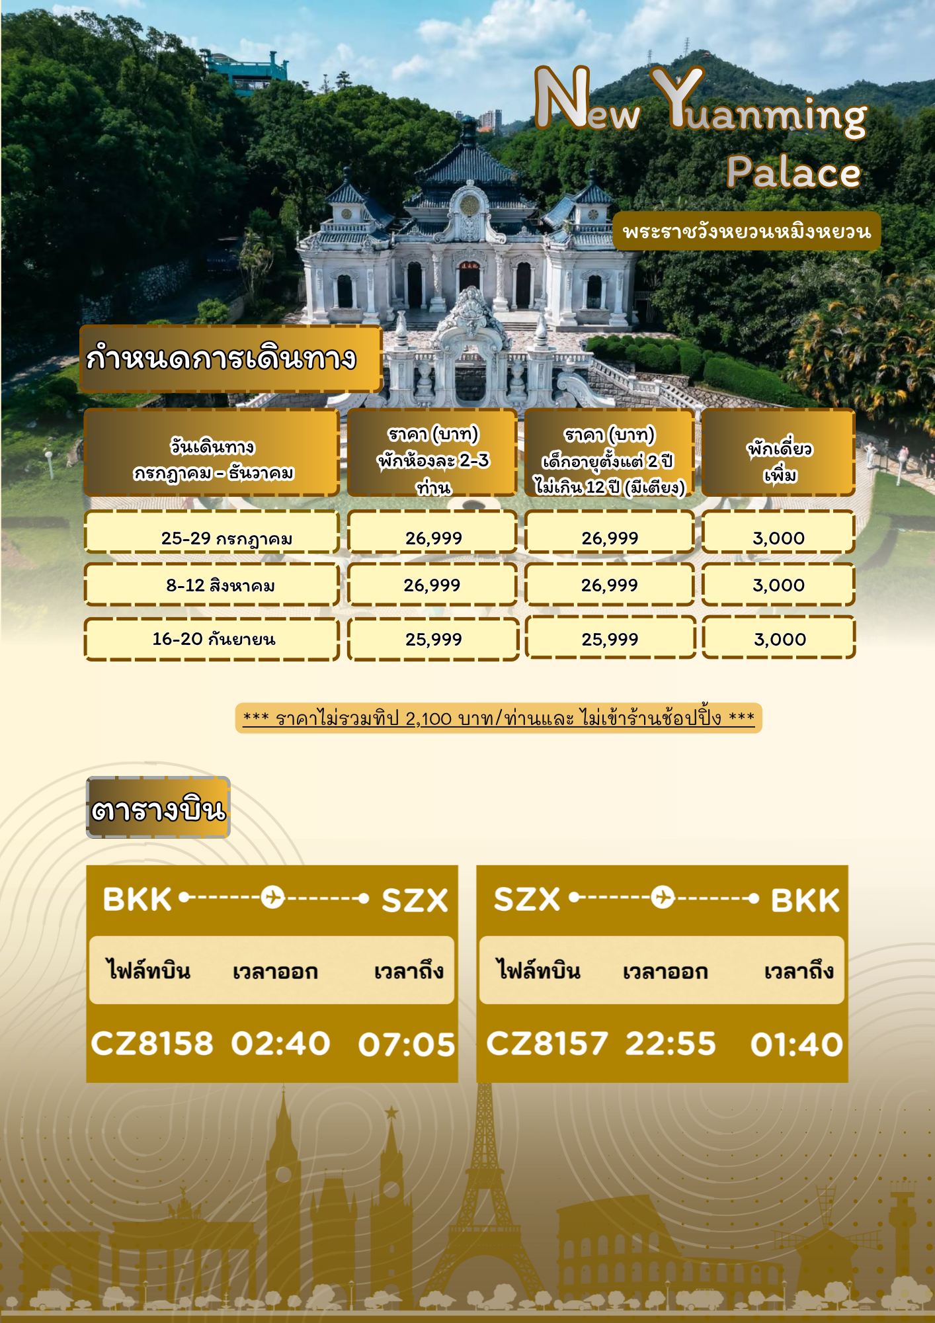

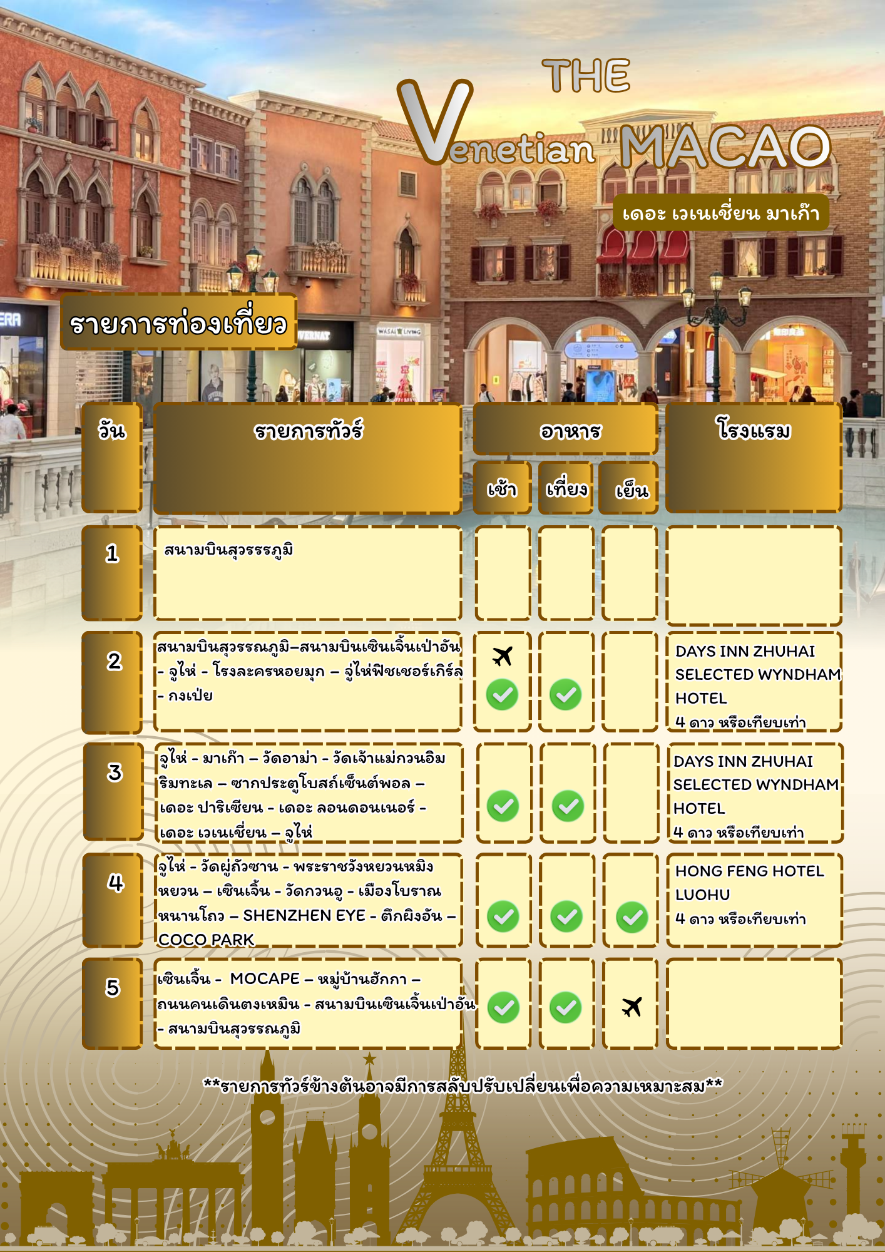

กำหนดการเดินทาง กรกฎาคม - ธันวาคม 2569
วันแรก สนามบินสุวรรณภูมิ

23.30 น. พร้อมกัน ณ สนามบินสุวรรณภูมิ อาคารผู้โดยสารขาออกชั้น 4 เคาน์เตอร์สายการบินไชน่าเซาเทิร์น แอร์ไลน์ CHINA SOUTHERN AIRLINES (CZ)
หมายเหตุ : เคาน์เตอร์เช็คอินปิดบริการก่อนเวลาเครื่องออก 60 นาที และไม่มีประกาศเตือนผู้โดยสารขึ้นเครื่อง ดังนั้นผู้โดยสารจำเป็นต้องพร้อม ณ ประตูขึ้นเครื่องก่อนเวลาเครื่องออกอย่างน้อย 45 นาที
วันที่สอง สนามบินสุวรรณภูมิ – สนามบินเซินเจิ้นเป่าอัน - จูไห่ - โรงละครหอยมุก –
จู่ไห่ฟิชเชอร์เกิร์ล - กงเป่ย (B/L/-)
OPTION : CHIMELONG OCEAN KINGDOM

02.40 น. ออกเดินทางสู่เขตบริหารพิเศษฮ่องกง ประเทศจีนโดยเที่ยวบิน CZ 8158
บริการอาหารและเครื่องดื่มบนเครื่อง
(น้ำหนักกระเป๋าโหลดใต้ท้องเครื่อง ท่านละ 1 ใบ น้ำหนักรวมสูงสุดไม่เกิน 23 กิโลกรัม และถือขึ้นเครื่องได้อีกท่านละ 1 ใบ ไม่เกิน 5 กิโลกรัม)
07.05 น. เดินทางถึง สนามบินนานาชาติเซินเจิ้นเป่าอัน(เวลาท้องถิ่นเร็วกว่าประเทศไทย 1 ชั่วโมง) ผ่านพิธีการตรวจเอกสารการเข้าเมืองแล้ว….นำท่านเดินทางสู่ เมืองเซินเจิ้น เป็นมหานครสมัยใหม่ที่ตั้งอยู่ทางตอนใต้ของประเทศจีน ถือเป็นหนึ่งในศูนย์กลางเศรษฐกิจ เทคโนโลยี และนวัตกรรมที่สำคัญที่สุดของประเทศจีน ในอดีตนั้นเซินเจิ้นเคยเป็นเพียง หมู่บ้านชาวประมงขนาดเล็ก แต่เมื่อในปี ค.ศ. 1980 รัฐบาลจีนได้ประกาศให้เมืองนี้เป็นเขตเศรษฐกิจพิเศษแห่งแรกของประเทศ ทำให้เกิดการพัฒนาอย่างรวดเร็ว ทั้งด้านอุตสาหกรรม การค้า และเทคโนโลยี จนกลายเป็นหนึ่งในเมืองที่เติบโตเร็วที่สุดในโลกอีกด้วย
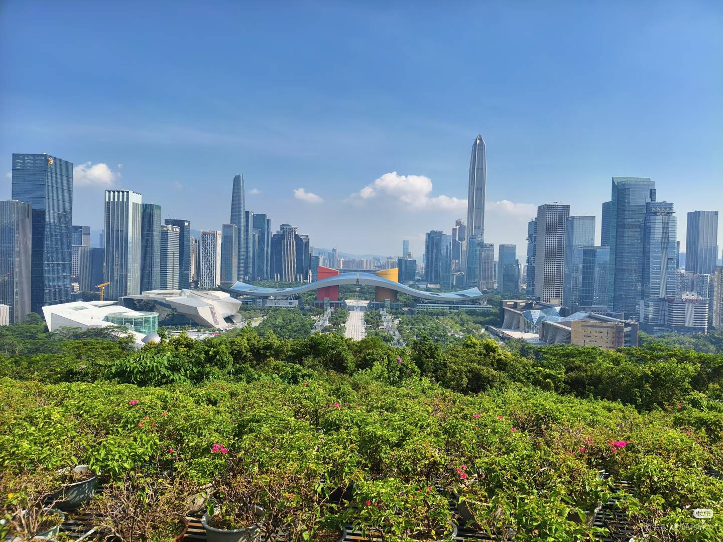
Option : CHIMELONG OCEAN KINGDOM ท่านที่สนใจไปเที่ยว CHIMELONG OCEAN KINGDOM และประสงค์จะขอแยกจากโปรแกรมทัวร์ (โดยไม่มีการคืนค่าใช้จ่ายของทัวร์ในวันดังกล่าวใดๆให้) สามารถแจ้งความประสงค์ต่อเจ้าหน้าที่ในวันที่จองทัวร์ ค่าใช้จ่ายเพิ่มท่านละ 2,500 บาท (ค่าตั๋วเข้าสวนสนุกฉางหลง+ค่ารถรับส่งโรงแรม)
เช้า บริการอาหารเช้า ณ ภัตตาคาร
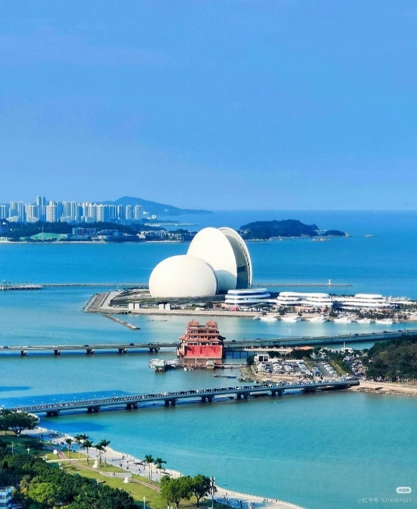
นำท่านแวะชมและถ่ายภาพภายนอก
โรงละครหอยไข่มุก เป็นแลนด์มาร์คอันโดดเด่นตั้งอยู่บนเกาะเหย่หลี่ เมืองจูไห่ ออกแบบโดยได้รับแรงบันดาลใจจาก สถาปัตยกรรมรูปทรงเปลือกหอยคู่ (พระอาทิตย์และพระจันทร์) ที่ทันสมัยและสวยงามตระการตา อีกทั้งยังเป็นโรงละครแห่งเดียวในจีนที่ตั้งอยู่บนเกาะ
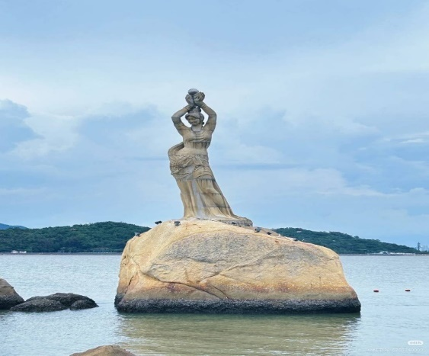
นำท่านเดินทางไปชม จู่ไห่ฟิชเชอร์เกิร์ล หรือ
หวีหนี่ ตั้งอยู่ที่ทะเลอ่าวเซียงหู เป็นรูปปั้นหินสีขาวสูง 8.7 เมตร ตั้งเด่นสง่าอยู่ริมอ่าวเซียงหู เมืองจูไห่ ประเทศจีน เป็นสัญลักษณ์สำคัญที่สื่อถึงหญิงสาวชาวประมงผู้งดงามชูไข่มุกเหนือศีรษะ
กลางวัน บริการอาหารกลางวัน ณ ภัตตาคาร

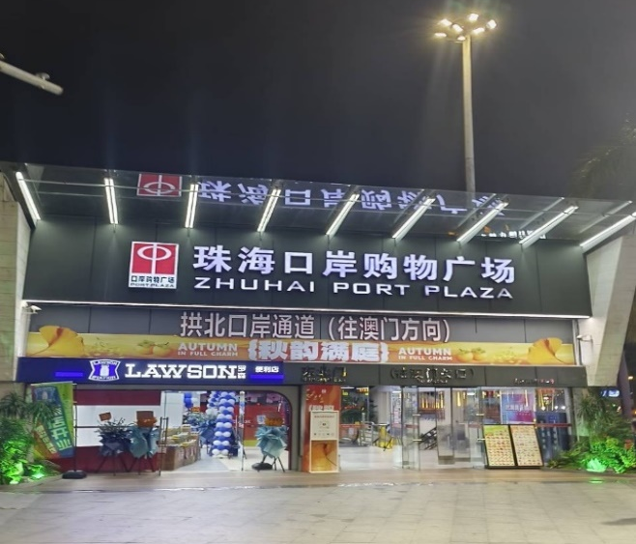
ช้อปปิ้งเลือกซื้อตามอัธยาศัย กงเป่ย หรือ ตลาดใต้ดินกงเป่ย ในเมืองจูไห่ เป็นศูนย์การค้าติดแอร์ขนาดใหญ่ที่ตั้งอยู่ติดกับด่านตรวจคนเข้าเมืองระหว่างจูไห่และมาเก๊า แหล่งช้อปปิ้งยอดนิยมแห่งนี้มีสินค้าหลากหลาย อาทิ เสื้อผ้า รองเท้า กระเป๋าแบรนด์เนมจำลอง อุปกรณ์อิเล็กทรอนิกส์ และร้านอาหารมากมาย ซึ่งมักจะมีราคาย่อมเยาและเป็นที่นิยมของนักท่องเที่ยว
***อืสระมื้ออาหารค่ำตามอัธยาศัย ***
ที่พัก DAYS INN ZHUHAI SELECTED WYNDHAM HOTEL ระดับ 4 ดาวหรือเทียบเท่า
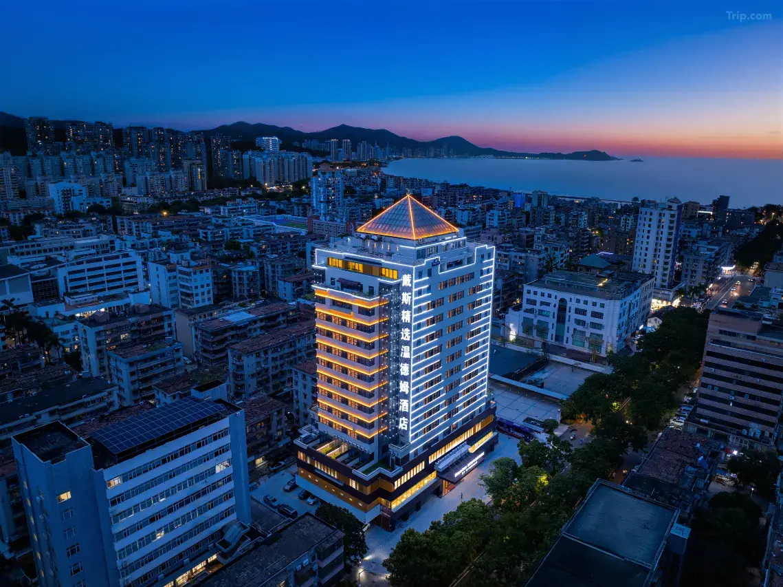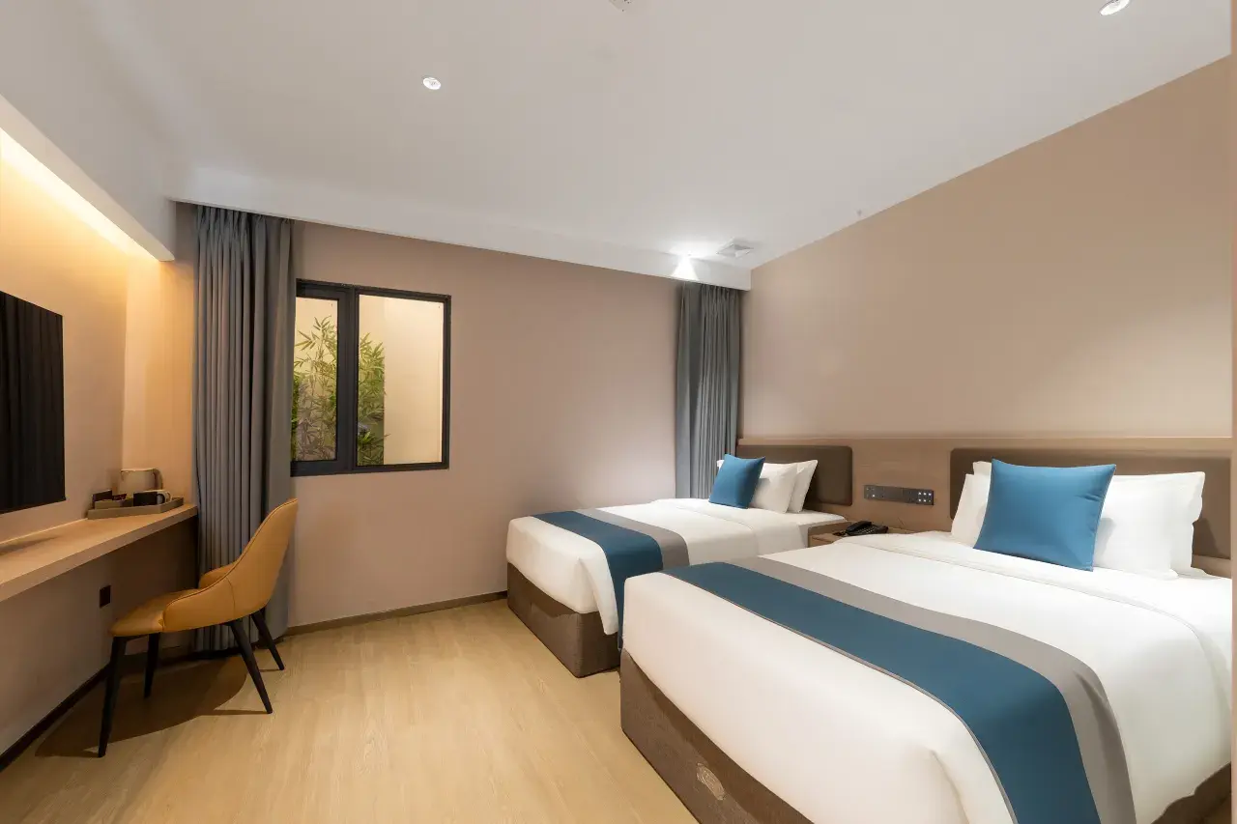

วันที่สาม จูไห่ - มาเก๊า – วัดอาม่า - วัดเจ้าแม่กวนอิมริมทะเล – ซากประตูโบสถ์เซ็นต์พอล –
เดอะ ปาริเซียน - เดอะ ลอนดอนเนอร์ - เดอะ เวเนเชี่ยน – จูไห่ (B/L/-)

เช้า บริการอาหารเช้า ณ ห้องอาหารของโรงแรม
นำท่านเดินทางไปเที่ยวมาเก๊า โดยผ่านด่านพรมแดนจูไห่กงเป่ย โดยเดินผ่านพิธีการตรวจคนเข้าเมืองทั้งสองฝั่ง (ใช้เวลาประมาณ 1 ชั่วโมง).....
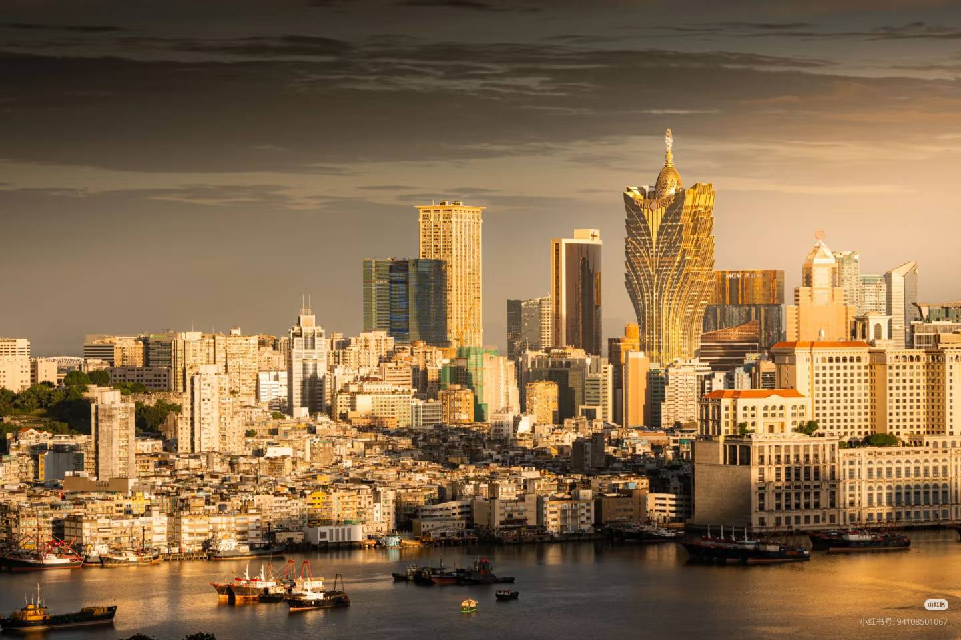
เดินทางเข้าสู่ มาเก๊า เมืองที่ถูกแบ่งออกเป็น 2 ฝั่งหลักๆ ได้แก่ ฝั่งคาบสมุทรมาเก๊า ย่านเมืองเก่าที่อบอวลด้วยเสน่ห์ของยุโรปใต้สลับกับชุมชนจีนโบราณ โดดเด่นด้วยอาคารสีพาสเทลและถนนหินโมเสกที่ทอดตัวตามเนินสูงต่ำสลับกันไป ก่อนจะข้ามสู่ ฝั่งไทปาและโคไท 'ลาสเวกัสแห่งตะวันออก ที่รวมความหรูหราของโรงแรมระดับโลกและกาสิโนสุดตระการตาพร้อมสัมผัสย่านสุดชิคที่รวบรวมร้านอาหารแม็คกานีสต้นตำรับไว้มากมาย

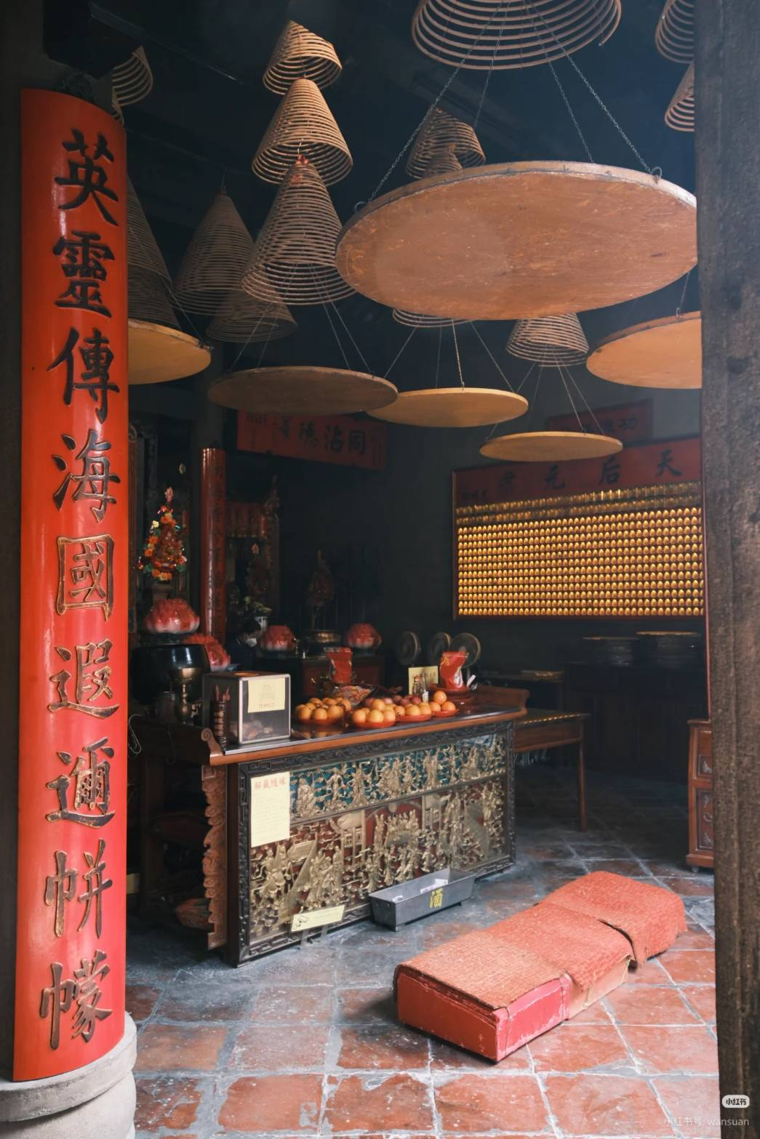
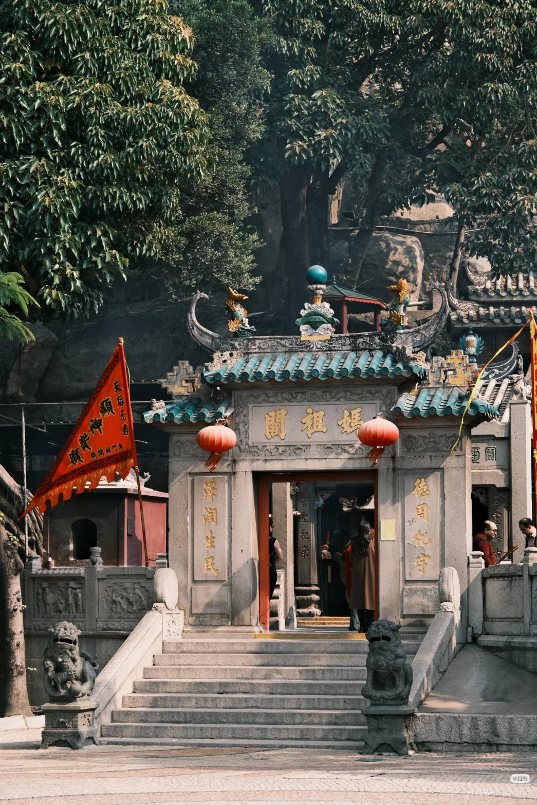
เริ่มต้นการเดินทางสัมผัสวัดเก่าแก่แห่งและศักดิ์สิทธิ์ที่สุดในมาเก๊าที่ วัดอาม่า หรือ อาม่าก๊อก ในอดีตได้มีชาวโปรตุเกสขึ้นฝั่งครั้งแรกใกล้กับวัดนี้และถามชื่อสถานที่ ชาวบ้านตอบว่า "อาม่าก๊อก" จนกลายเป็นชื่อเมืองมาจนถึงทุกวันนี้ มีอายุกว่า 500 ปี ด้านหน้า คือ ซุ้มประตูหินแกรนิตโบราณสลักลวดลายสวยงาม เป็นจุดรับพลังงานที่ดีตามหลักฮวงจุ้ย เอกลักษณ์โดดเด่นด้วยสถาปัตยกรรมที่สร้างลดหลั่นตามไหล่เขา และธูปทรงกรวยขนาดใหญ่ที่แขวนเรียงรายอยู่บน
เพดาน ซึ่งผู้คนนิยมมาจุดเพื่อขอพรเรื่องหน้าที่การงาน การเงิน และความเป็นสิริมงคลแก่ชีวิตที่
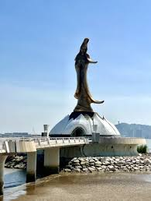
ต่อด้วยสักการะองค์เจ้าแม่กวนอิม นำท่านเดินทางสู่ วัดเจ้าแม่กวนอิมริมทะเล แลนด์มาร์คโดดเด่นด้วยรูปปั้นทองสัมฤทธิ์สูง 20 เมตร ประดิษฐานบนฐานดอกบัวบานกลางทะเล ซึ่งสร้างขึ้นเพื่อเป็นสัญลักษณ์แห่งมิตรภาพระหว่างโปรตุเกสและจีน เอกลักษณ์สำคัญคือใบหน้าขององค์เจ้าแม่กวนอิมที่มีลักษณะผสมผสานศิลปะตะวันตกจนดูคล้ายพระแม่มารี มีความเชื่อว่าช่วยเสริมสิริมงคลและความรุ่งเรืองแก่ผู้มาขอพร

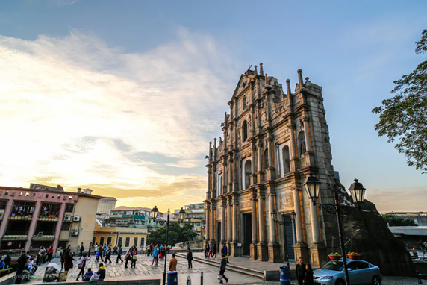
นำท่านเดินทางสู่ ซากประตูโบสถ์เซ็นต์พอล ถือว่าเป็นสัญลักษณ์อันดับหนึ่งของมาเก๊า ที่เป็นมากกว่าแค่ที่ถ่ายรูป เพราะที่นี่คือ ประวัติศาสตร์ที่เหลืออยู่ ของโบสถ์ที่เคยยิ่งใหญ่ที่สุดในเอเชียตะวันออก สิ่งที่เห็นในปัจจุบันคือ "ผนังด้านหน้า" เพียงด้านเดียวที่รอดจากไฟไหม้ใหญ่ในปี 1835 ความเจ๋งอยู่ที่งานแกะสลักหินโดยช่างฝีมือชาวญี่ปุ่นและจีน ซึ่งผสมผสานสัญลักษณ์ทางคริสต์ศาสนาเข้ากับศิลปะเอเชีย บันไดทางขึ้นที่กว้างขวางและอลังการ เป็นจุดถ่ายภาพยอดฮิตที่ทำให้เห็นความยิ่งใหญ่ของโบสถ์เมื่อมองจากมุมต่ำ
กลางวัน บริการอาหารกลางวัน ณ ภัตตาคาร
....มุ่งหน้าสู่ ย่านโคไท (Cotai Strip) ศูนย์กลางความบันเทิงระดับโลก
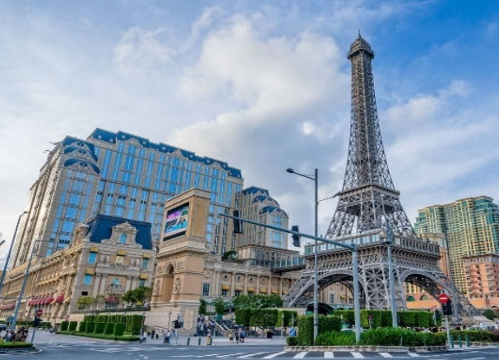
นำท่านเดินทาง ไปชมและถ่ายภาพ
เดอะ ปาริเซียน แลนด์มาร์คสุดโรแมนติกบนถนนโคไทที่จำลองบรรยากาศของ "กรุงปารีส" มาไว้แบบเป๊ะๆ จุดเด่นคือการเปลี่ยนมาเก๊าให้กลายเป็นเมืองแห่งแสงสีสไตล์ฝรั่งเศสครับ ไฮไลท์อันดับหนึ่งที่สร้างด้วยขนาดครึ่งหนึ่งของของจริง มีความละเอียดสูง
แวะชม เดอะ ลอนดอนเนอร์ อาณาจักรรีสอร์ทและแหล่งความบันเทิงสุดหรูบนย่านโคไท สตริป ที่เนรมิตบรรยากาศของกรุงลอนดอน ประเทศอังกฤษ มาไว้ใจกลางมาเก๊า โดยเป็นการรีแบรนด์และปรับปรุงครั้งใหญ่ ทั้งยังเป็นสถาปัตยกรรมภายนอกที่จำลองแบบมาจาก พระราชวังเวสต์มินสเตอร์ และอาคารรัฐสภาอังกฤษ พร้อมแลนด์มาร์คสำคัญคือ หอนาฬิกาบิ๊กเบนจำลอง ขนาดเท่าของจริงสูง 96 เมตร
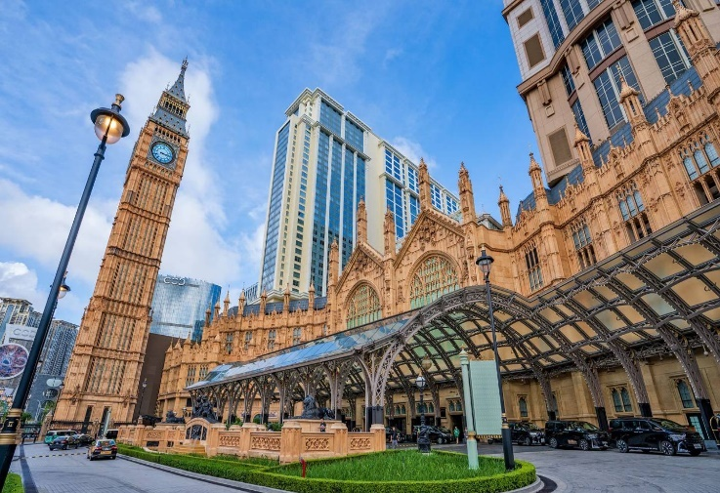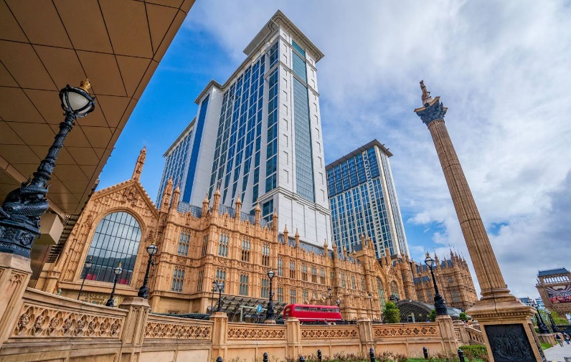
นำท่านเดินทางสู่ เดอะ เวเนเชี่ยน เป็นหนึ่งในอาคารที่ใหญ่ที่สุดในโลก ตั้งอยู่บนฝั่งโคไท ซึ่งจำลองบรรยากาศของเมืองเวนิส ประเทศอิตาลี
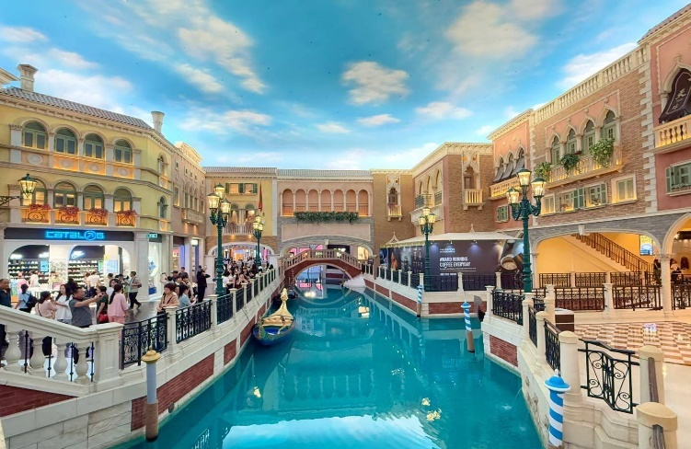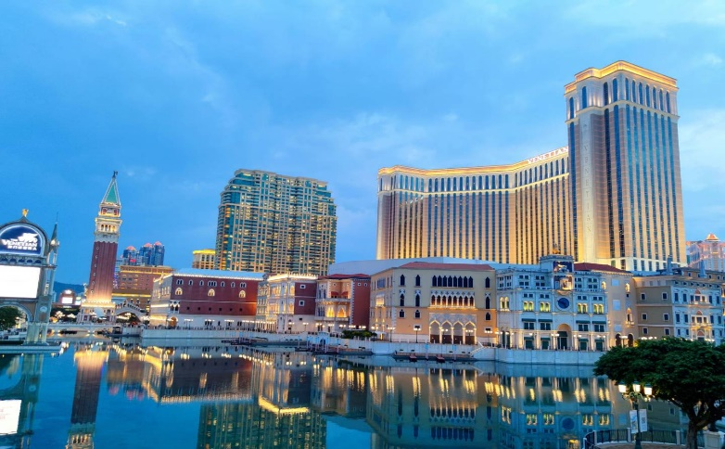
เดินทางกลับ จูไห่ ผ่านพิธีการศุลกากรเป็นที่เรียบร้อยแล้ว
***อืสระมื้ออาหารค่ำตามอัธยาศัย ***
ที่พัก DAYS INN ZHUHAI SELECTED WYNDHAM HOTEL ระดับ 4 ดาวหรือเทียบเท่า
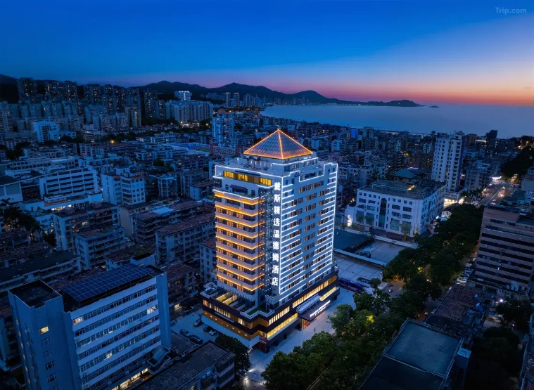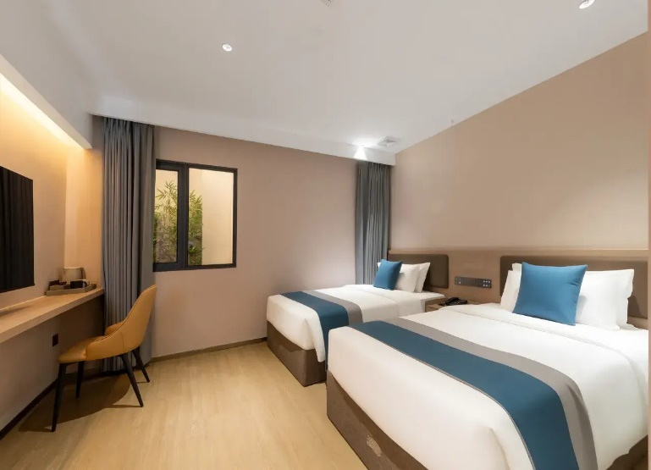

วันที่สี่ จูไห่ - วัดหนานฝูโถว - พระราชวังหยวนหมิงหยวน – เซินเจิ้น - วัดกวนอู - เมืองโบราณหนานโถว – SHENZHEN EYE - ตึกผิงอัน – COCO PARK (B/L/D)

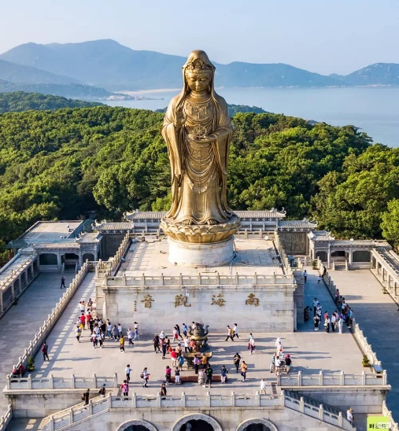
เช้า บริการอาหารเช้า ณ ห้องอาหารของโรงแรม

นำท่านเดินทางสู่ วัดผู่ถัวซาน สร้างจำลองมาจากเกาะผู่โถวซาน ซึ่งเป็นหนึ่งในสี่ภูเขาศักดิ์สิทธิ์ของจีน เป็นศูนย์รวมใจของนักท่องเที่ยวและผู้ศรัทธาที่ต้องการเดินทางมาสักการะองค์เจ้าแม่กวนอิมเพื่อขอพรด้านความสงบสุข และโชคลาภ ภายในวัดเป็นที่ประดิษฐานขององค์พระโพธิสัตว์กวนอิมที่ผู้คนนิยมมากราบไหว้ขอพรเรื่องความเมตตา สุขภาพ และความสำเร็จในชีวิต

นำท่านเดินทางสู่ สวนหยวนหมิงหยวน เป็นสถานที่ท่องเที่ยวจำลองพระราชวังฤดูร้อนเก่าของปักกิ่งที่ถูกทำลายลง โดยย่อส่วนและสร้างขึ้นใหม่ตามสถาปัตยกรรมราชวงศ์ชิงที่ครอบคลุมพื้นที่ขนาดใหญ่ มีทั้งทะเลสาบฟูไห่เป็นศูนย์กลาง บรรยากาศร่มรื่นด้วยสวนสไตล์เจียงหนาน มีการแสดงยามค่ำคืนและจำลองสถาปัตยกรรมตะวันตกผสมผสานอีกด้วย
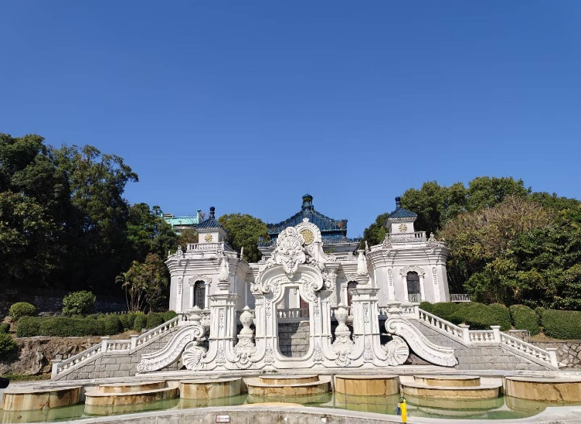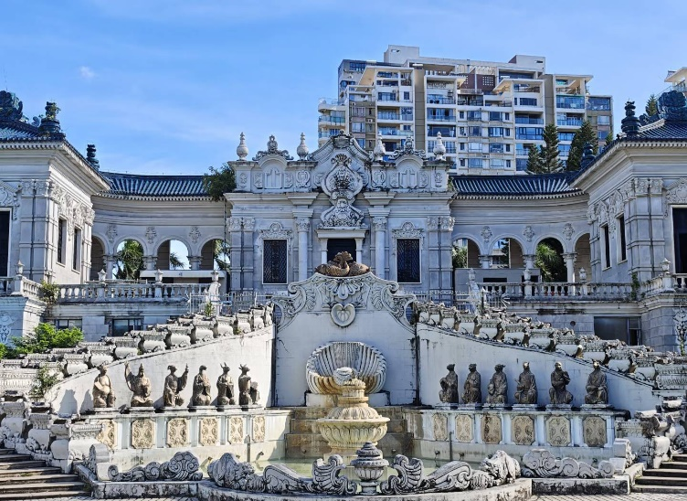
มุ่งหน้าเดินทางกลับ เมืองเซินเจิ้น ...
จากนั้นนำท่านเดินทางสู่ วัดกวนอู เป็นสถานที่ศักดิ์สิทธิ์ที่ชาวจีนให้ความเคารพอย่างมาก เพราะอุทิศให้กับเทพเจ้ากวนอู วีรบุรุษผู้มีชื่อเสียงในยุคสามก๊ก ซึ่งภายหลังได้รับการยกย่องให้เป็นสัญลักษณ์ของ ความซื่อสัตย์ ความกล้าหาญ และความยุติธรรม ภายในวัดมักประดิษฐานรูปปั้นกวนอูขนาดใหญ่ในลักษณะ ใบหน้าสีแดง หนวดยาว มือถือทวนยาว (ง้าวมังกรเขียว) ซึ่งเป็นสัญลักษณ์ของความกล้าหาญ นักธุรกิจ พ่อค้า และประชาชนทั่วไปนิยมมาสักการะเพื่อขอพรในเรื่อง ความเจริญรุ่งเรือง ความสำเร็จในการค้าขาย และความปลอดภัยในชีวิต
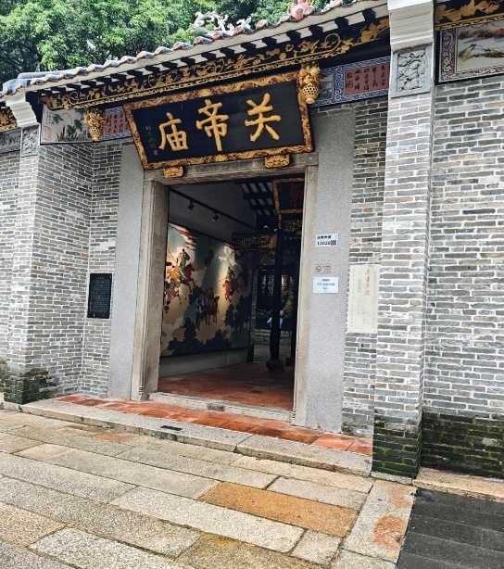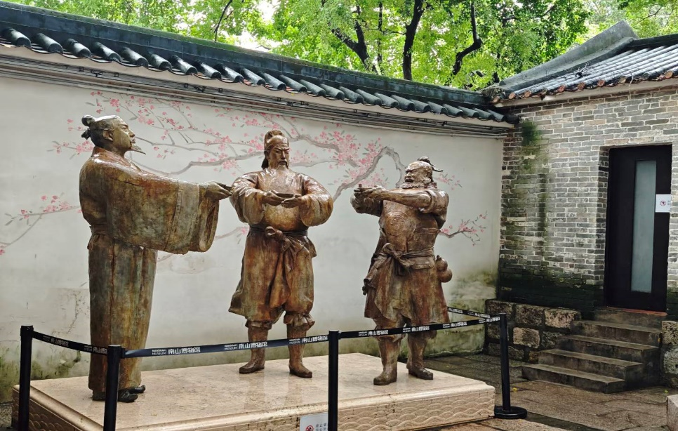

นำท่านเดินเที่ยวเล่น เมืองโบราณหนานโถว เมืองโบราณแห่งนี้มีประวัติย้อนไปกว่า 1,700 ปี โดยในอดีตเคยเป็นศูนย์กลางการปกครองและเมืองหน้าด่านสำคัญของมณฑลกวางตุ้งในสมัยราชวงศ์ต่าง ๆ ก่อนที่เซินเจิ้นจะพัฒนาเป็นเมืองเศรษฐกิจพิเศษในปัจจุบัน ภายในพื้นที่ยังคงหลงเหลือ กำแพงเมืองเก่า ซุ้มประตูโบราณ วัด ศาลเจ้า และบ้านเรือนแบบจีนดั้งเดิม ซึ่งสะท้อนถึงวิถีชีวิตของชุมชนในอดีต
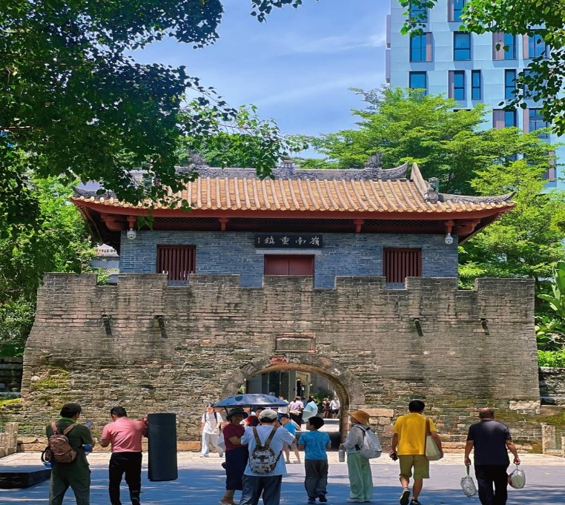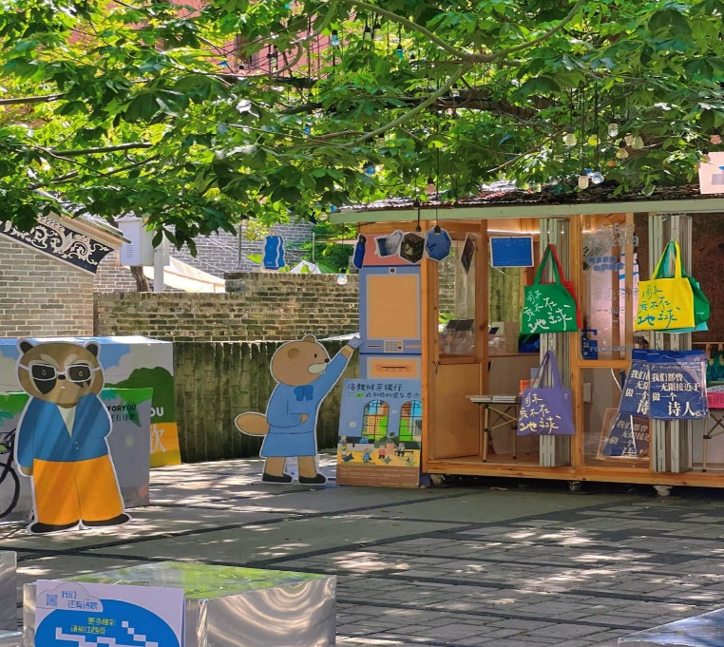
กลางวัน บริการอาหารกลางวัน ณ ภัตตาคาร
นำท่านชมสถานีรถไฟใต้ดิน Shenzhen EYE ที่มีสถาปัตยกรรมเพดานโดมขนาดใหญ่รูปทรงคล้ายดวงตา จนได้รับฉายาว่า “Eye of Shenzhen” และกลายเป็นจุดถ่ายรูปยอดนิยมของนักท่องเที่ยว
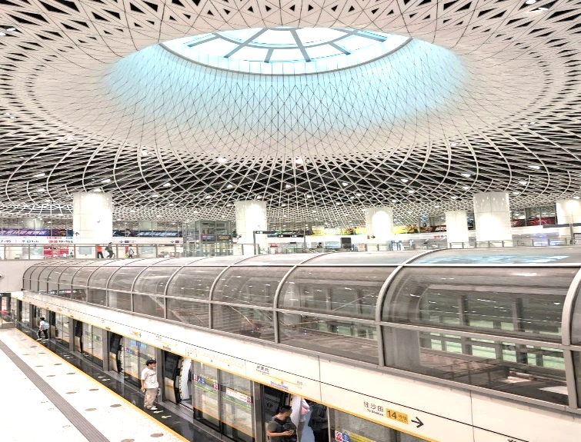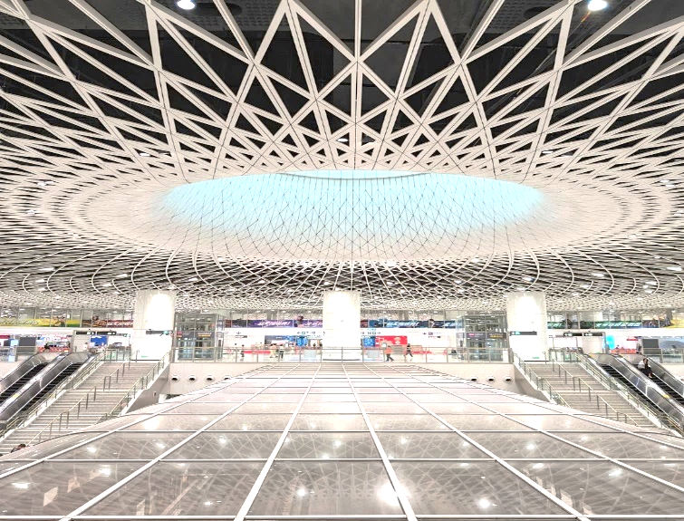
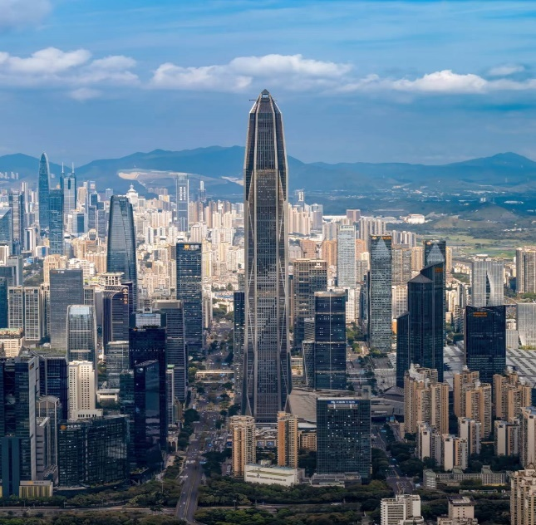
นำท่านชมตึกระฟ้าขนาดใหญ่ที่ตั้งอยู่ใจกลางเมือง ตึกผิงอัน เป็นตึกที่ตั้งอยู่ใจกลางเมือง และถือเป็นหนึ่งในสัญลักษณ์สำคัญของความทันสมัยและความเจริญทางเศรษฐกิจของเมืองเซินเจิ้น อาคารแห่งนี้มีความสูงอยู่ที่ประมาณ 599 เมตร จำนวน 115 ชั้น และเป็นหนึ่งในตึกที่สูงที่สุดในประเทศจีน
ช้อปปิ้งตามอัธยาศัยที่ COCO PARK เป็นศูนย์การค้าและแหล่งไลฟ์สไตล์ยอดนิยม ภายในมีร้านค้าแบรนด์ดัง ร้านอาหาร คาเฟ่ และแหล่งบันเทิงมากมาย รวมถึงร้านของเล่นและสินค้าคาแรคเตอร์ยอดนิยมอย่าง POP MART และ TOP TOY ที่จำหน่ายฟิกเกอร์และของสะสมจากการ์ตูนและแอนิเมชัน ทำให้ที่นี่เป็นจุดหมายที่ถูกใจทั้งวัยรุ่นและนักท่องเที่ยว
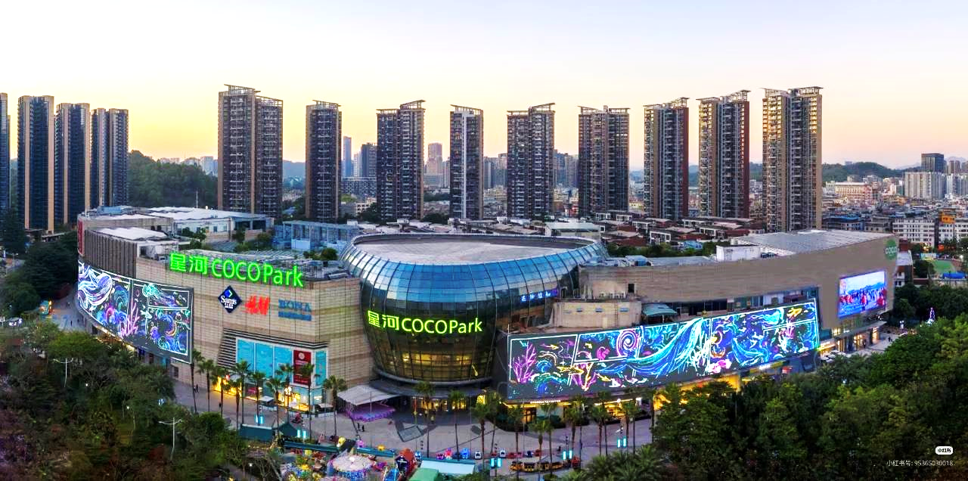
ค่ำ บริการอาหารค่ำ ณ ภัตตาคาร !!เมนูพิเศษ ซีฟู้ด,เป๋าฮื้อ+ไวน์แดง
ที่พัก HONG FENG HOTEL LUOHU ระดับ 4 ดาวหรือเทียบเท่า
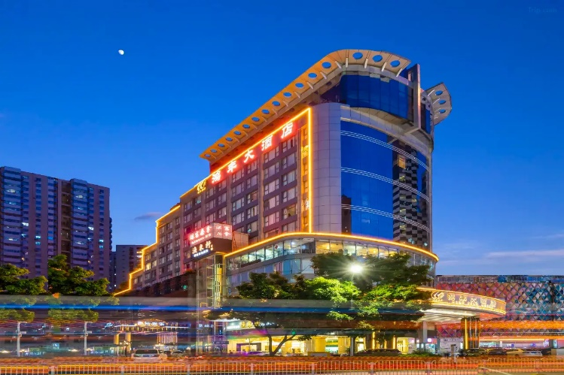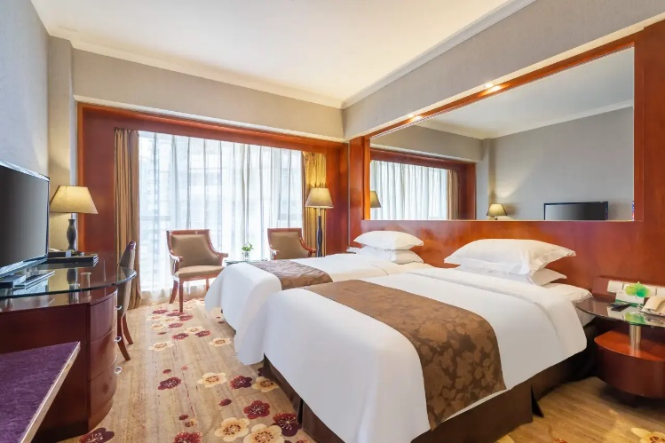
วันที่ห้า เซินเจิ้น - MOCAPE – หมู่บ้านฮักกา – ถนนคนเดินตงเหมิน - สนามบินเซินเจิ้นเป่าอัน - สนามบินสุวรรณภูมิ (B/L)

เช้า บริการอาหารเช้า ณ ห้องอาหารของโรงแรม

เช้า บริการอาหารเช้า ณ ห้องอาหารของโรงแรม
ต่อด้วยพิพิธภัณฑ์สมัยใหม่ที่ตั้งอยู่ในศูนย์กลางวัฒนธรรม MOCAPE โดยชื่อพิพิธภัณฑ์ย่อมาจาก Museum of Contemporary Art and Urban Planning ซึ่งเป็นสถานที่จัดแสดงทั้งงานศิลปะร่วมสมัยและแนวคิดการวางผังเมืองของเซินเจิ้น หนึ่งในจุดเด่นของพิพิธภัณฑ์แห่งนี้ก็คือ โมเดลเมืองเซินเจิ้นขนาดใหญ่ ที่แสดงภาพรวมการวางผังเมือง การพัฒนาเศรษฐกิจ และโครงการก่อสร้างสำคัญของเมือง
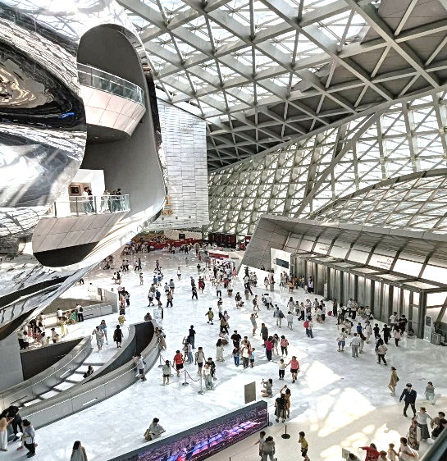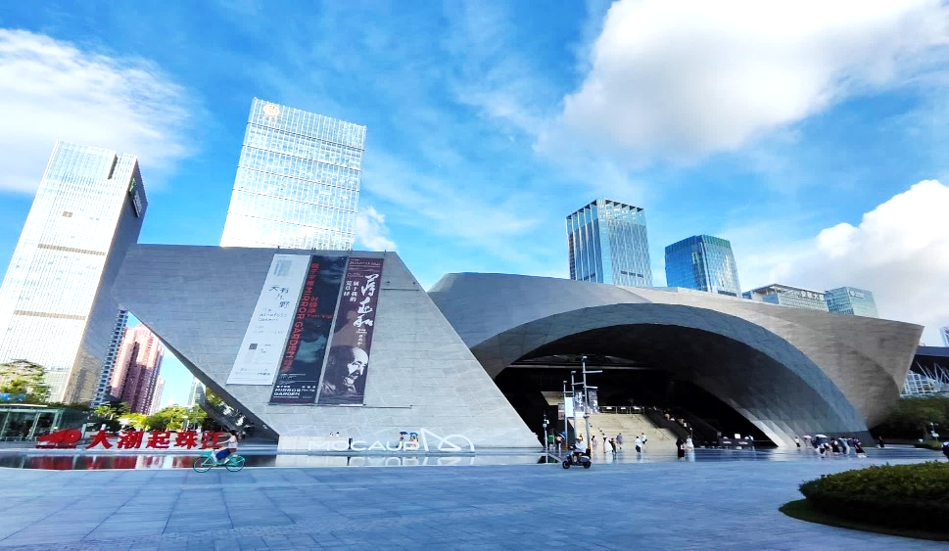
นำท่านเดินทางสู่หมู่บ้านวัฒนธรรม หมู่บ้านฮักกา ที่สะท้อนถึงวิถีชีวิตและประเพณีของชาวฮักกา ซึ่งเป็นหนึ่งในกลุ่มชาติพันธุ์สำคัญของจีน ตั้งอยู่ในพื้นที่ของเมืองเซินเจิ้น Shen และถือเป็นแหล่งเรียนรู้ทางประวัติศาสตร์และวัฒนธรรมที่น่าสนใจของภูมิภาคกวางตุ้ง ชาวฮักกามีประวัติการอพยพย้ายถิ่นฐานมายาวนาน และมีเอกลักษณ์เฉพาะทั้งด้านภาษา อาหาร และสถาปัตยกรรม ภายในหมู่บ้านยังคงอนุรักษ์ บ้านเรือนแบบฮักกาโบราณ ที่สร้างด้วยกำแพงหนา ลานกว้าง และโครงสร้างที่ออกแบบเพื่อความปลอดภัยและการอยู่อาศัยของครอบครัวขนาดใหญ่
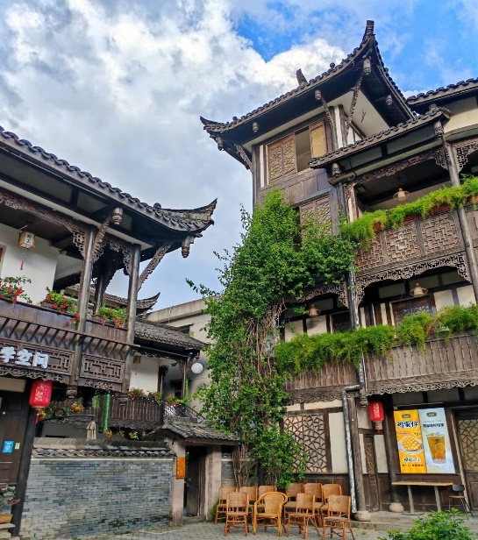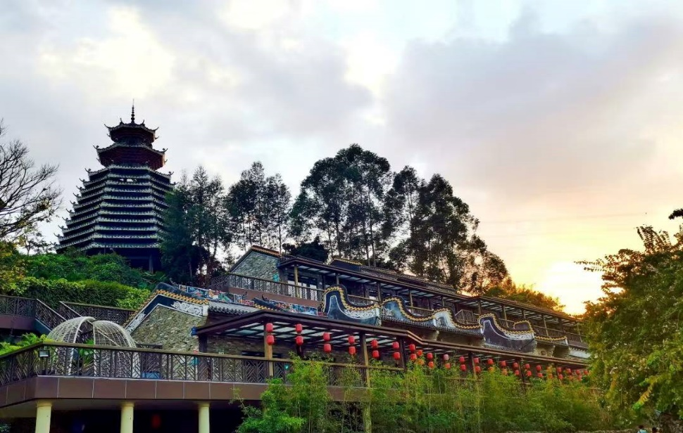
กลางวัน บริการอาหารกลางวัน ณ ภัตตาคาร
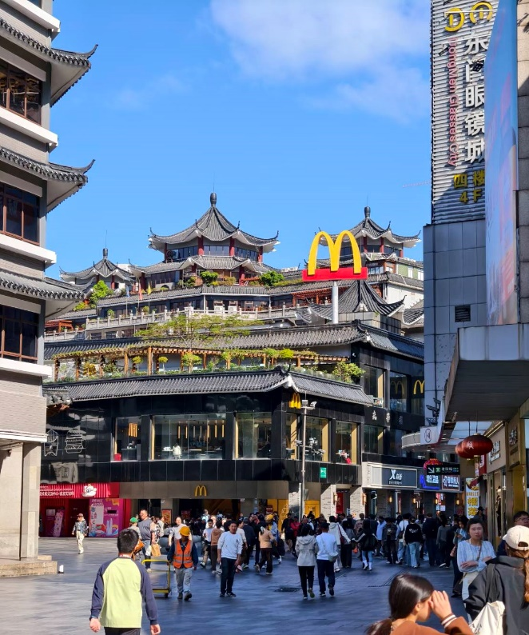
ย่านช้อปปิ้งเก่าแก่และคึกคักที่สุด ถนนคนเดินตงเหมิน โดยคำว่า “ตงเหมิน” มีความหมายว่า ประตูทิศตะวันออก ซึ่งในอดีตบริเวณนี้เคยเป็นศูนย์กลางการค้าและตลาดสำคัญของเมืองตั้งแต่สมัยที่เซินเจิ้นยังเป็นชุมชนขนาดเล็ก ปัจจุบันถนนคนเดินตงเหมินได้รับการพัฒนาให้เป็น แหล่งช้อปปิ้งขนาดใหญ่ เต็มไปด้วยร้านค้า ห้างสรรพสินค้า ร้านแฟชั่น ร้านอาหาร และร้านขายของที่ระลึกมากมาย นักท่องเที่ยวสามารถเลือกซื้อสินค้าได้หลากหลาย ตั้งแต่เสื้อผ้า รองเท้า ของใช้แฟชั่น ไปจนถึงขนมและอาหารท้องถิ่นของจีน
.....ได้เวลาสมควรนำท่านเดินทางไปยังสนามบินเซินเจิ้น
22.55 น. ออกเดินทางกลับโดยเที่ยวบินที่ CZ 8157 บริการอาหารและเครื่องดื่ม
01.40 น. เดินทางถึงสนามบินสุวรรณภูมิ กรุงเทพฯโดยสวัสดิภาพและความประทับใจ

************************************************

เซินเจิ้น 5 วัน 3 คืน
CHINA SOUTHERN AIRLINE (CZ)

